**Elementos que conforman un SPARQL *endpoint***

A continuación se presentan los elementos que conforman a Apache Marmotta hasta llegar a sus característica de SPARQL *endpoint.*

**Definiciones**

*SPARQL endpoint*

Se le denominar *SPARQL endpoint* al identificador único de recursos, URI por sus siglas en inglés, asociado al servidor HTTP que ofrece y devuelve peticiones HTTP para operaciones provenientes de clientes que usan el protocolo SPARQL.

*RDF*

*RDF* son las siglas en inglés de *Framework* de descripción de recurso el cual es un modelo estándar con el que se intercambian datos en la Web.

*RDF* permite representar, en la Web semántica, a los datos como tripletas los cuales son: sujeto, predicado y objeto. A esta representación se le conoce como *RDF triple store*.

*RDF Triple store*

Los *RDF triple store* son bases de datos basadas en grafos de tripletas la cual almacena y retorna información mediante consultas semánticas.

Las tripletas están compuestas de 3 elementos: sujeto, predicado y objeto.

La figura 1 muestra un RDF *triple store* el cual es un ejemplo de cómo se usand las bases de datos *RDF* mediante el protocolo SPARQL en bioinformática[1].

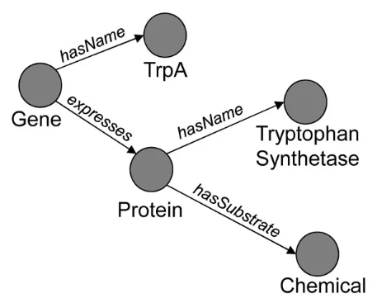

Fig. 1 RDF triple store con 5 nodos y 4 aristas

Elementos que conforman a Apache Marmotta

Para empezar a trabajar con Marmotta, se clonó su repositorio de GitHub[2].

git clone https://git-wip-us.apache.org/repos/asf/marmotta.git marmotta

cd marmotta/

git checkout MARMOTTA-584

Después se procedió a compilar el proyecto, puesto que está hecho con Java, usando la herramienta Maven.

mvn -DskipTests=true clean install

Luego de haberse construido correctamente, se corrió sobre un servidor HTTP Apache *tomcat*

cd launchers/marmotta-webapp/

mvn tomcat7:run

Después de desplegar el sistema con un servidor Apache Tomcat sobre el sistema operativo Ubuntu, se observa en la figura 2 la pantalla inicial de Apache Marmotta la cual está en la dirección

Localhost:8080

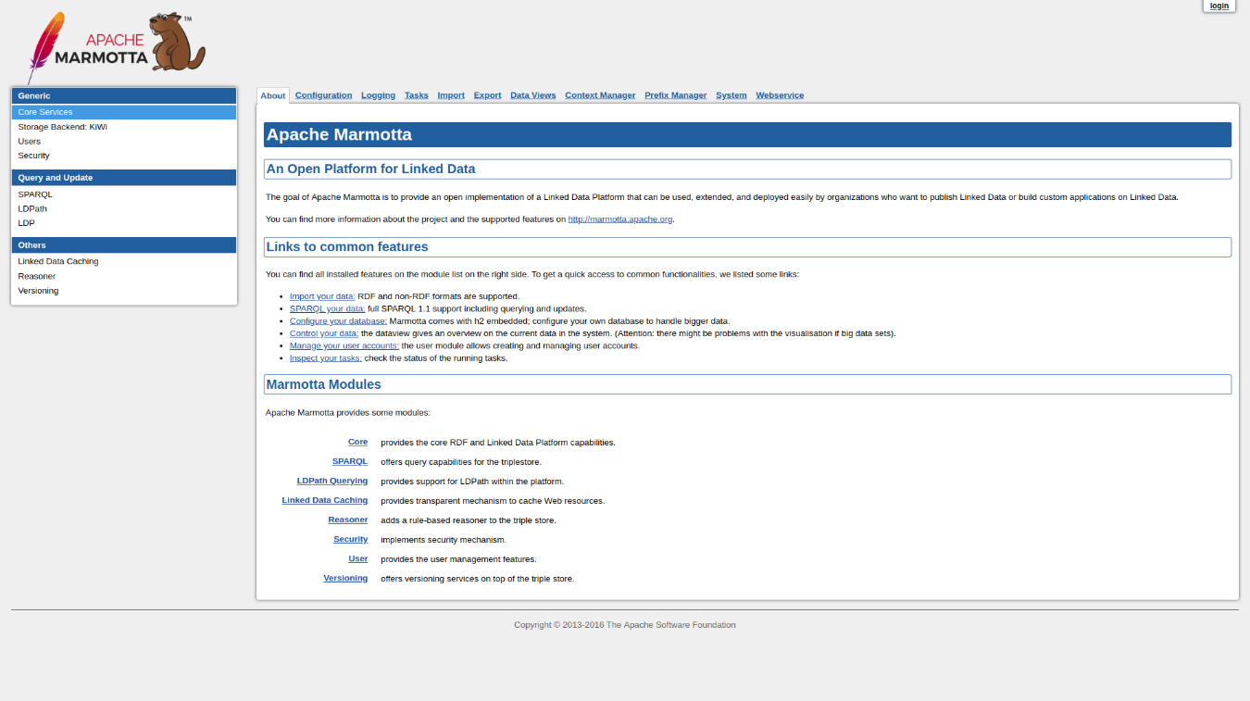

Fig. 2 Página inicial de Apache Marmotta

Al dirigirnos a la sección *Query and Update* y seleccionar SPARQL se observa una introducción sobre cómo es que ha sido construido e implementado el lenguaje SPARQL en Marmotta. En la subsección *SPARQL 1.1 Update* describe cuales fueron las actualizaciones que se llevaron a cabo con la versión 1.1 del estándar SPARQL junto a los respectivos documentos que lo describen (figura 3).

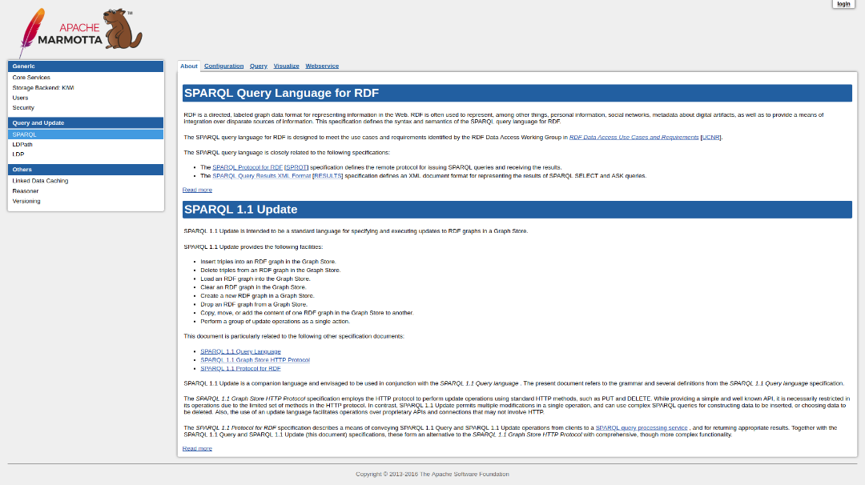

Fig. 3 Página general de la sección SPARQL

En la misma sección, está una opción de configuración donde se pueden establecer los 2 parámetros de consulta disponibles (figura 4):

* *sparql.allow_origin*: Opción que da control de acceso mediante cabeceras HTTP a dominios cruzados en el servidor Marmotta para que la transferencia de datos sea segura entre navegadores y el servidor.
* *sparql.strategy:* Opción que indica que estrategia tipo SPARQL se usa para la evaluación.

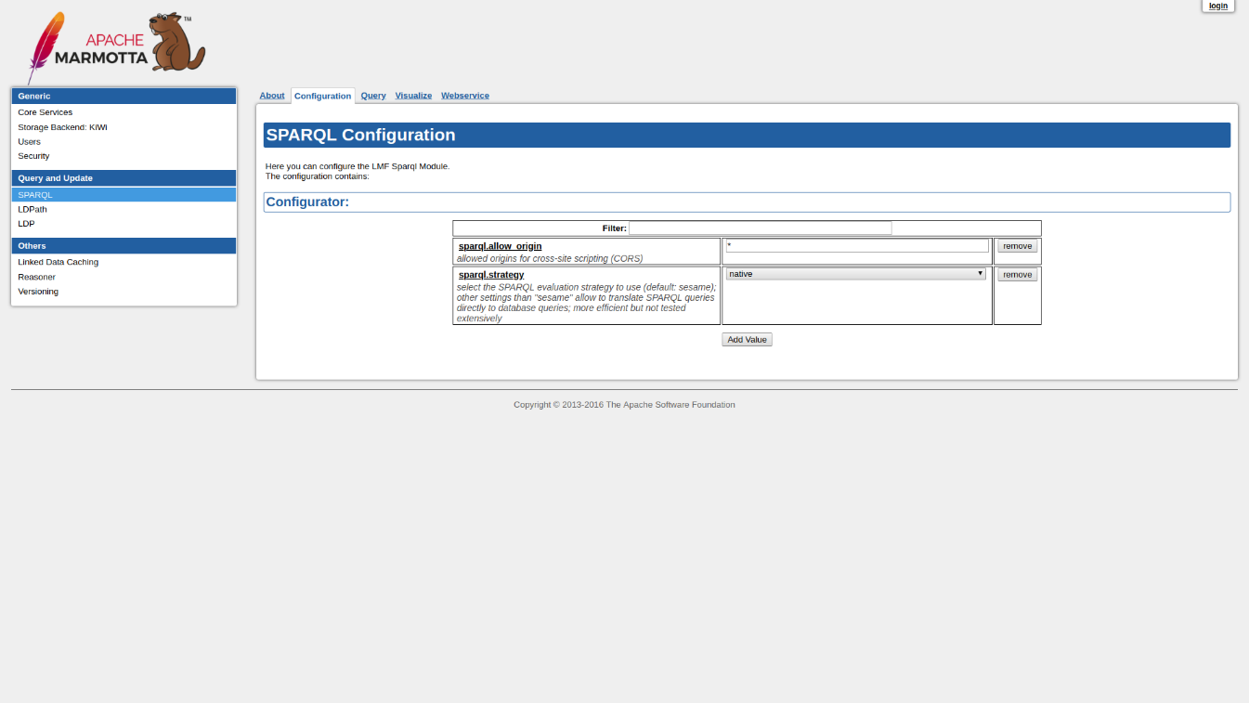

Fig. 4 Opciones de consulta a configurar

En la figura 5 se muestra la sección de consultas. En el recuadro gris están disponibles 2 elementos: El editor de consultas SPARQL (rectángulo blanco) y el botón que ejecuta la consulta escrita en el editor de consultas (rectángulo verde). Como ejemplo, se llevó a cabo una consulta de todos los elementos seleccionando *subject, property* y *object* limitando los resultados a un máximo de 10 filas.

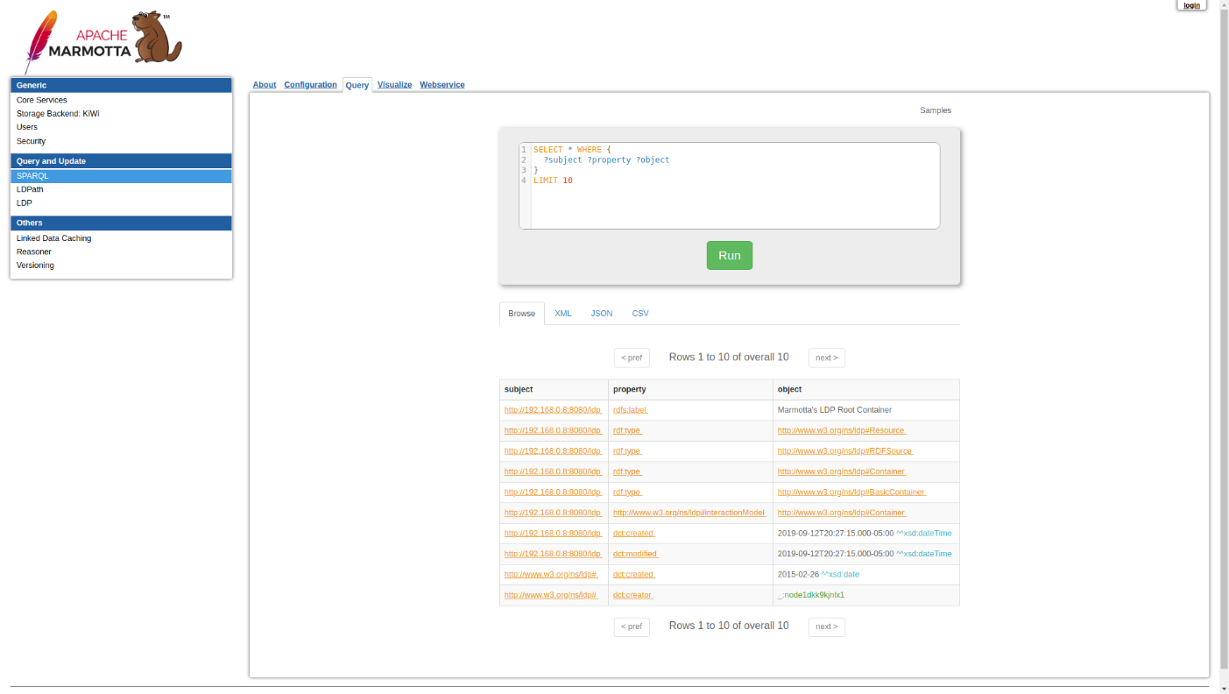

Fig. 5 Sección de consultas SPARQL

Como se muestra en la figura 6, debajo del editor de consultas se encuentra la sección donde se muestran los resultados de la consulta. Tal y como se declaró en la consulta, el número de filas retornadas fueron 10 con sus respectivas 3 columnas.

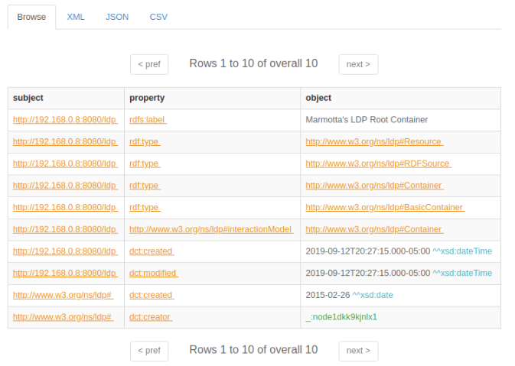

Fig. 6 Resultados de consulta

En la figura 7 se ve una vista más detallada sobre las opciones que hay en la sección de resultados. En la barra superior se encuentran los 4 tipos de datos que Apache Marmotta es capaz de retornar: Tabla en página Web, XML, JSON y CSV. Esta característica puede ser usada para desarrollar sistemas informáticos en el lado del *backend*. Si la consulta retornara más de 10 resultados, se cuentan con botones *prev* y *next* para ver los previos o siguientes 10 resultados retornado por la consulta.

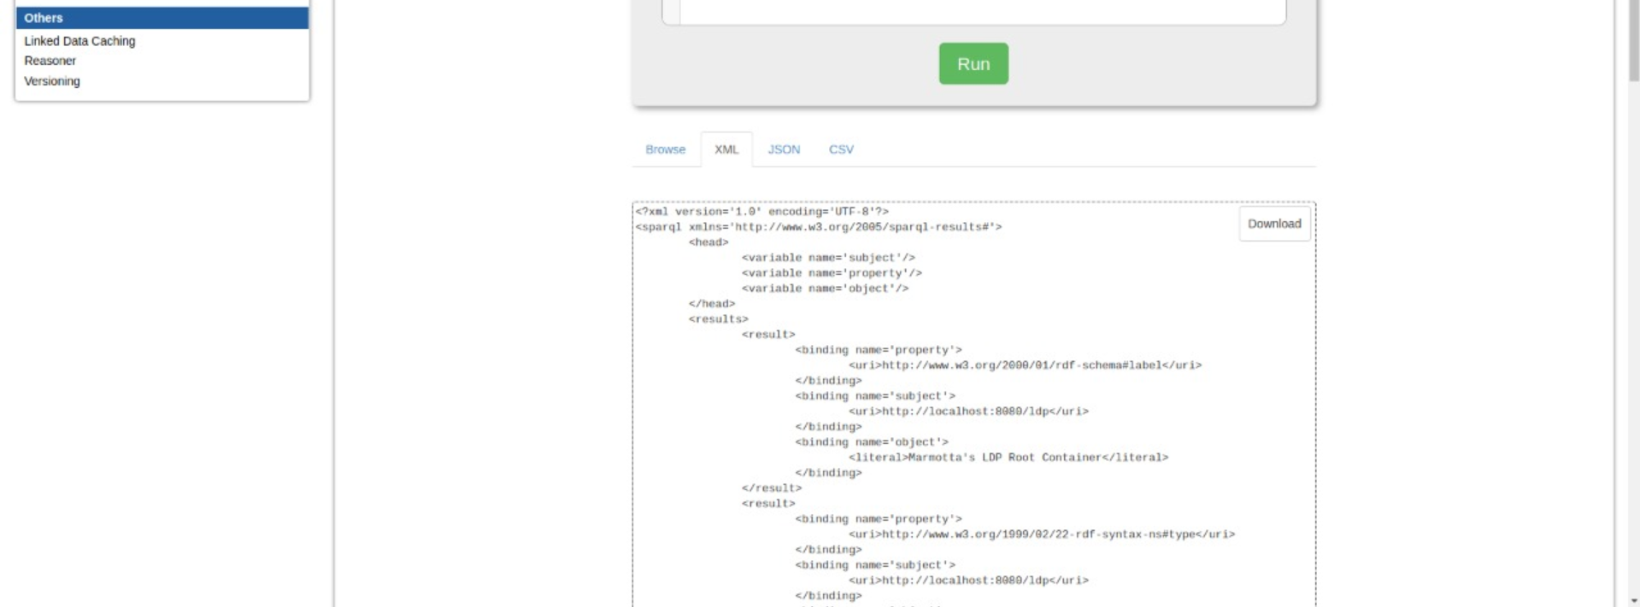

Fig. Resultados de consulta en formato XML

En la sección de visualización, Apache Marmotta en conjunto con la herramienta Sqvizler, se pueden llevar a cabo consultas SPARQL y visualizar los resultados en gráficas. La Figura 8 muestra una consulta y su resultado, que en vez de ser desplegada como en la figura 5, se muestra las clases como una variable categórica de una gráfica de pastel. Además, se puede modificar el ancho y altura de la figura correspondiente a la gráfica además de poder seleccionar el tipo de gráfica a usar.

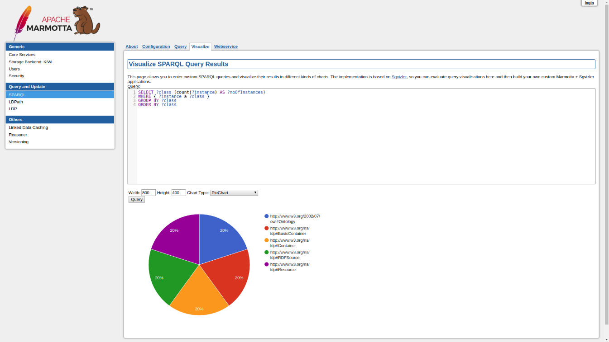

Fig. Visualización de la consulta SPARQL mediante un gráfico de pastel

1. <https://bmcbioinformatics.biomedcentral.com/articles/10.1186/1471-2105-12-S2-S6>
2. <https://github.com/apache/marmotta>